****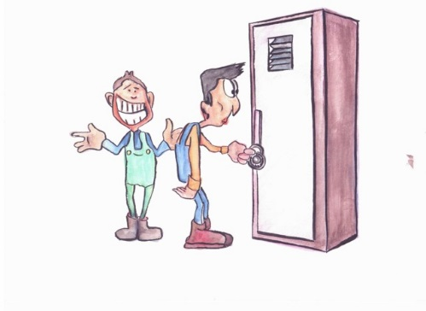**Janvier 2017 Défi 2 CM2**

**Problème n°1**

**Décode pas Manu !**

Erwan n’arrive plus à ouvrir le cadenas de son casier. Il pense tout de suite à une mauvaise blague de son ami Manu. A cet instant, il reçoit un sms :

« J’ai changé ton code :

- le nouveau code est un nombre entier compris entre 400 et 600 ;

- c’est un multiple de 9 et son chiffre des dizaines est 5. »

Après réflexion, Erwan se rend compte qu’il n’y a que 3 codes possibles pour ouvrir son casier.

Donne ces 3 codes. Explique ton raisonnement.